Консультация для родителей.
«Для чего нужны чешки на музыкальных занятиях». 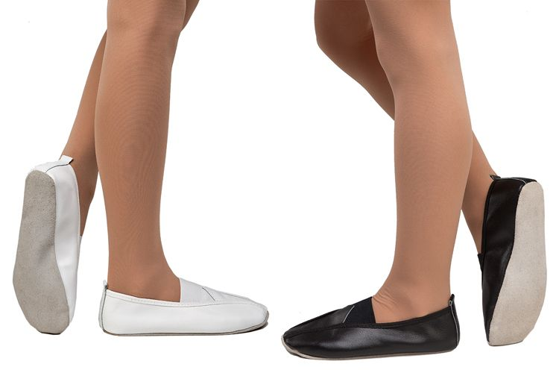
Очень часто родителей маленьких детей волнуют такие вопросы:
1. Зачем для музыкальных занятий в детском саду нужны— чешки?
2. Не вредна ли эта обувь для неокрепших ножек малыша с ортопедической точки зрения?
Для любых случаев жизни обувь прежде всего должна быть удобной и музыкальные занятия в детском саду не исключение из этого правила. Ни одно красивое движение или просто шаг не удастся сделать без подходящей для этого обуви, занятия вместо удовольствия будут вызывать отрицательные эмоции и портить настроение вашему малышу.

Чешки — специальная обувь для музыкально - ритмических занятий и танцев. Именно поэтому чешки занимают одно из ведущих мест при подготовке к музыкальным занятиям. У них легкая, гибкая подошва, которая не скользит и позволяет детям безопасно бегать, прыгать, выполнять танцевальные движения. Что не мало важно, материал из которого шьют чешки — натуральная кожа, поэтому ножка вашего ребенка не будет потеть. Одно из свойств кожи — растяжение, поэтому со временем, чешка приобретёт индивидуальные особенности стопы вашего ребенка и будет сидеть максимально комфортно. Эта обувь позволяет защитить ногу вашего ребенка от возможных механических повреждений и в то же время не затрудняет движение, полностью раскрепощает стопу, позволяет правильно выполнять задаваемые упражнения.
Никто не спорит, что ребенку необходимо правильное формирование стопы и для этого носят обувь с четко фиксированной пяткой и подошвой, но на музыкальных занятиях дети выполняют различные движения, где им нужна гибкая стопа. В обуви с супинаторами, толстой подошвой, фиксированной колодкой дети будут неестественно выворачивать ноги. От этого в первую очередь будет страдать позвоночник и что самое неприятное - возможны травмы. С медицинской точки зрения, ношение чешек на время музыкальных , а это не более 30 минут, занятий вреда здоровью ваших детей нанести не может. Использование чешек на музыкальных занятиях и во время праздников помогает детям двигаться легко и безопасно в соответствии с инструкцией по охране жизни и здоровья детей.
Некоторые родители сомневаются, что чешки будут плохо сочетаться с красивым, праздничным платьем. Именно этот момент дает волю вашей фантазии, и вместе с ребенком можете придумать различные украшения для чешек. Например, в виде бантика или цветка, украсить стразами, которые будут сочетаться с вашим платьем или костюмом и т. д.

Несколько советов, как правильно выбрать чешки.
Правильный выбор чешек для ребенка — едва ли не основная составляющая при обучении и выступлениях. Чешки – это та же обувь и приобретать их необходимо строго в соответствии с правилами. Они должны быть мягкими и предельно комфортными. Только тогда в процессе ношения не будет никаких проблем – чешки прослужат долго и не подведут в самый ответственный момент.

Совет 1: Нужно внимательно осмотреть внешний вид чешек, заглянуть внутрь и проверить крепость швов. На чашках не должно быть никаких лишних строчек и уплотнений. Особое внимание стоит уделять стельке, она должна быть мягкой, что позволит детям удобно ходить в чешках.

Совет 2: обязательно примеряйте чешки на обе ножки вашего ребенка, не делайте эту покупку «за глаза». Ножка в чешке должна лежать достаточно свободно не сжимая стопу в пальцах. Задник чешек должен быть цельным без вырезов.

Совет 3: Дайте Вашему ребенку походить в чешках. Ни в коем случае чешки не должны спадать с ножки, и ребенок не должен почувствовать дискомфорт.

Совет 4: Если вы хотите приобрести чешки «на вырост», то рекомендуется покупать чешки с запасом не больше чем 0.3- 0.5 см. В этом случае вам понадобиться дополнительное крепление - «резиночка», которая будет фиксировать стопу вашего ребенка и не даст чешке упасть с ножки. Пришить можно обычную бельевую резинку соответствующим образом.

